Prénom : ……………..
Nom : ……………..
Classe : ……………..
SYNTHESE : « Les outils et
Une pierre de mieux en mieux taillée …
Associer les éléments à la période correspondante.
2,8 millions d’années
1,5 millions d’années

L’homme – L’espèce
L’homme – L’espèce

Les outils
Les outils

Il s’agit de l’outil le plus ancien et le plus simple à fabriquer. Il sert à découper la viande et les branches. Il peut s’appeler aussi « chopper ».
Il s’agit d’un outil en silex taillé sur les deux faces. Les bords sont tranchants et il y a généralement une extrémité pointue. Il sert à couper et racler.

Le progrès

Il sert à l’éclairage, à la cuisine, au chauffage, et à effrayer les grands animaux.

LA PREHISTOIRE

la chasse au Paléolithique (L’âge de la pierre taillée).
HISTOIRE
100.000 ans
35.000 ans

L’homme – L’espèce
L’homme – L’espèce

Les outils
Les outils

Amélioration de l’outil
La taille se fait en deux temps. Il faut d’abord détacher plusieurs éclats à partir d’une pierre.
Ensuite, chaque éclat est retravaillé pour en faire l’outil désiré.

Encore plus de perfectionnement de l’outil
La taille est de plus en plus précise. Les éclats sont tellement fins que les archéologues les appellent des lames. Ces lames sont retravaillées pour en faire des outils plus spécialisés.

L’homme de Cro-Magnon : des nouvelles techniques de chasse, des nouveaux outils.
Exemples d’outils qui se perfectionnent au cours de la période Paléolithique.
1. Il sert à racler des peaux, … 2. Il sert à perforer. 3. Il sert à couper. 4. Il sert à tailler, inciser et graver.

L’homme de Cro-Magnon (homo sapiens sapiens) fait aussi des outils en bois et en os provenant des animaux qu’il chassait.

a. Instrument en forme de flèche b. Instrument sur lequel est installée c. Lance courbe utilisée pour la
pour prendre les poissons. une sagaie ou une flèche pour augmenter chasse (plus perfectionnée).
sa vitesse et sa précision.

La chasse (suite)
Prénom : ………………

Durant les périodes glaciaires, les animaux chassés étaient surtout les bisons, les rhinocéros laineux, les mammouths, les rennes. Quand le climat se réchauffait, ces animaux partaient vers le nord et les hommes chassaient alors des chevaux, des cerfs, des aurochs.

Au temps de l’homme de Cro-Magnon (homo sapiens sapiens), le renne est un animal précieux.
Découvre toutes les ressources que cet animal pouvait offrir.
2
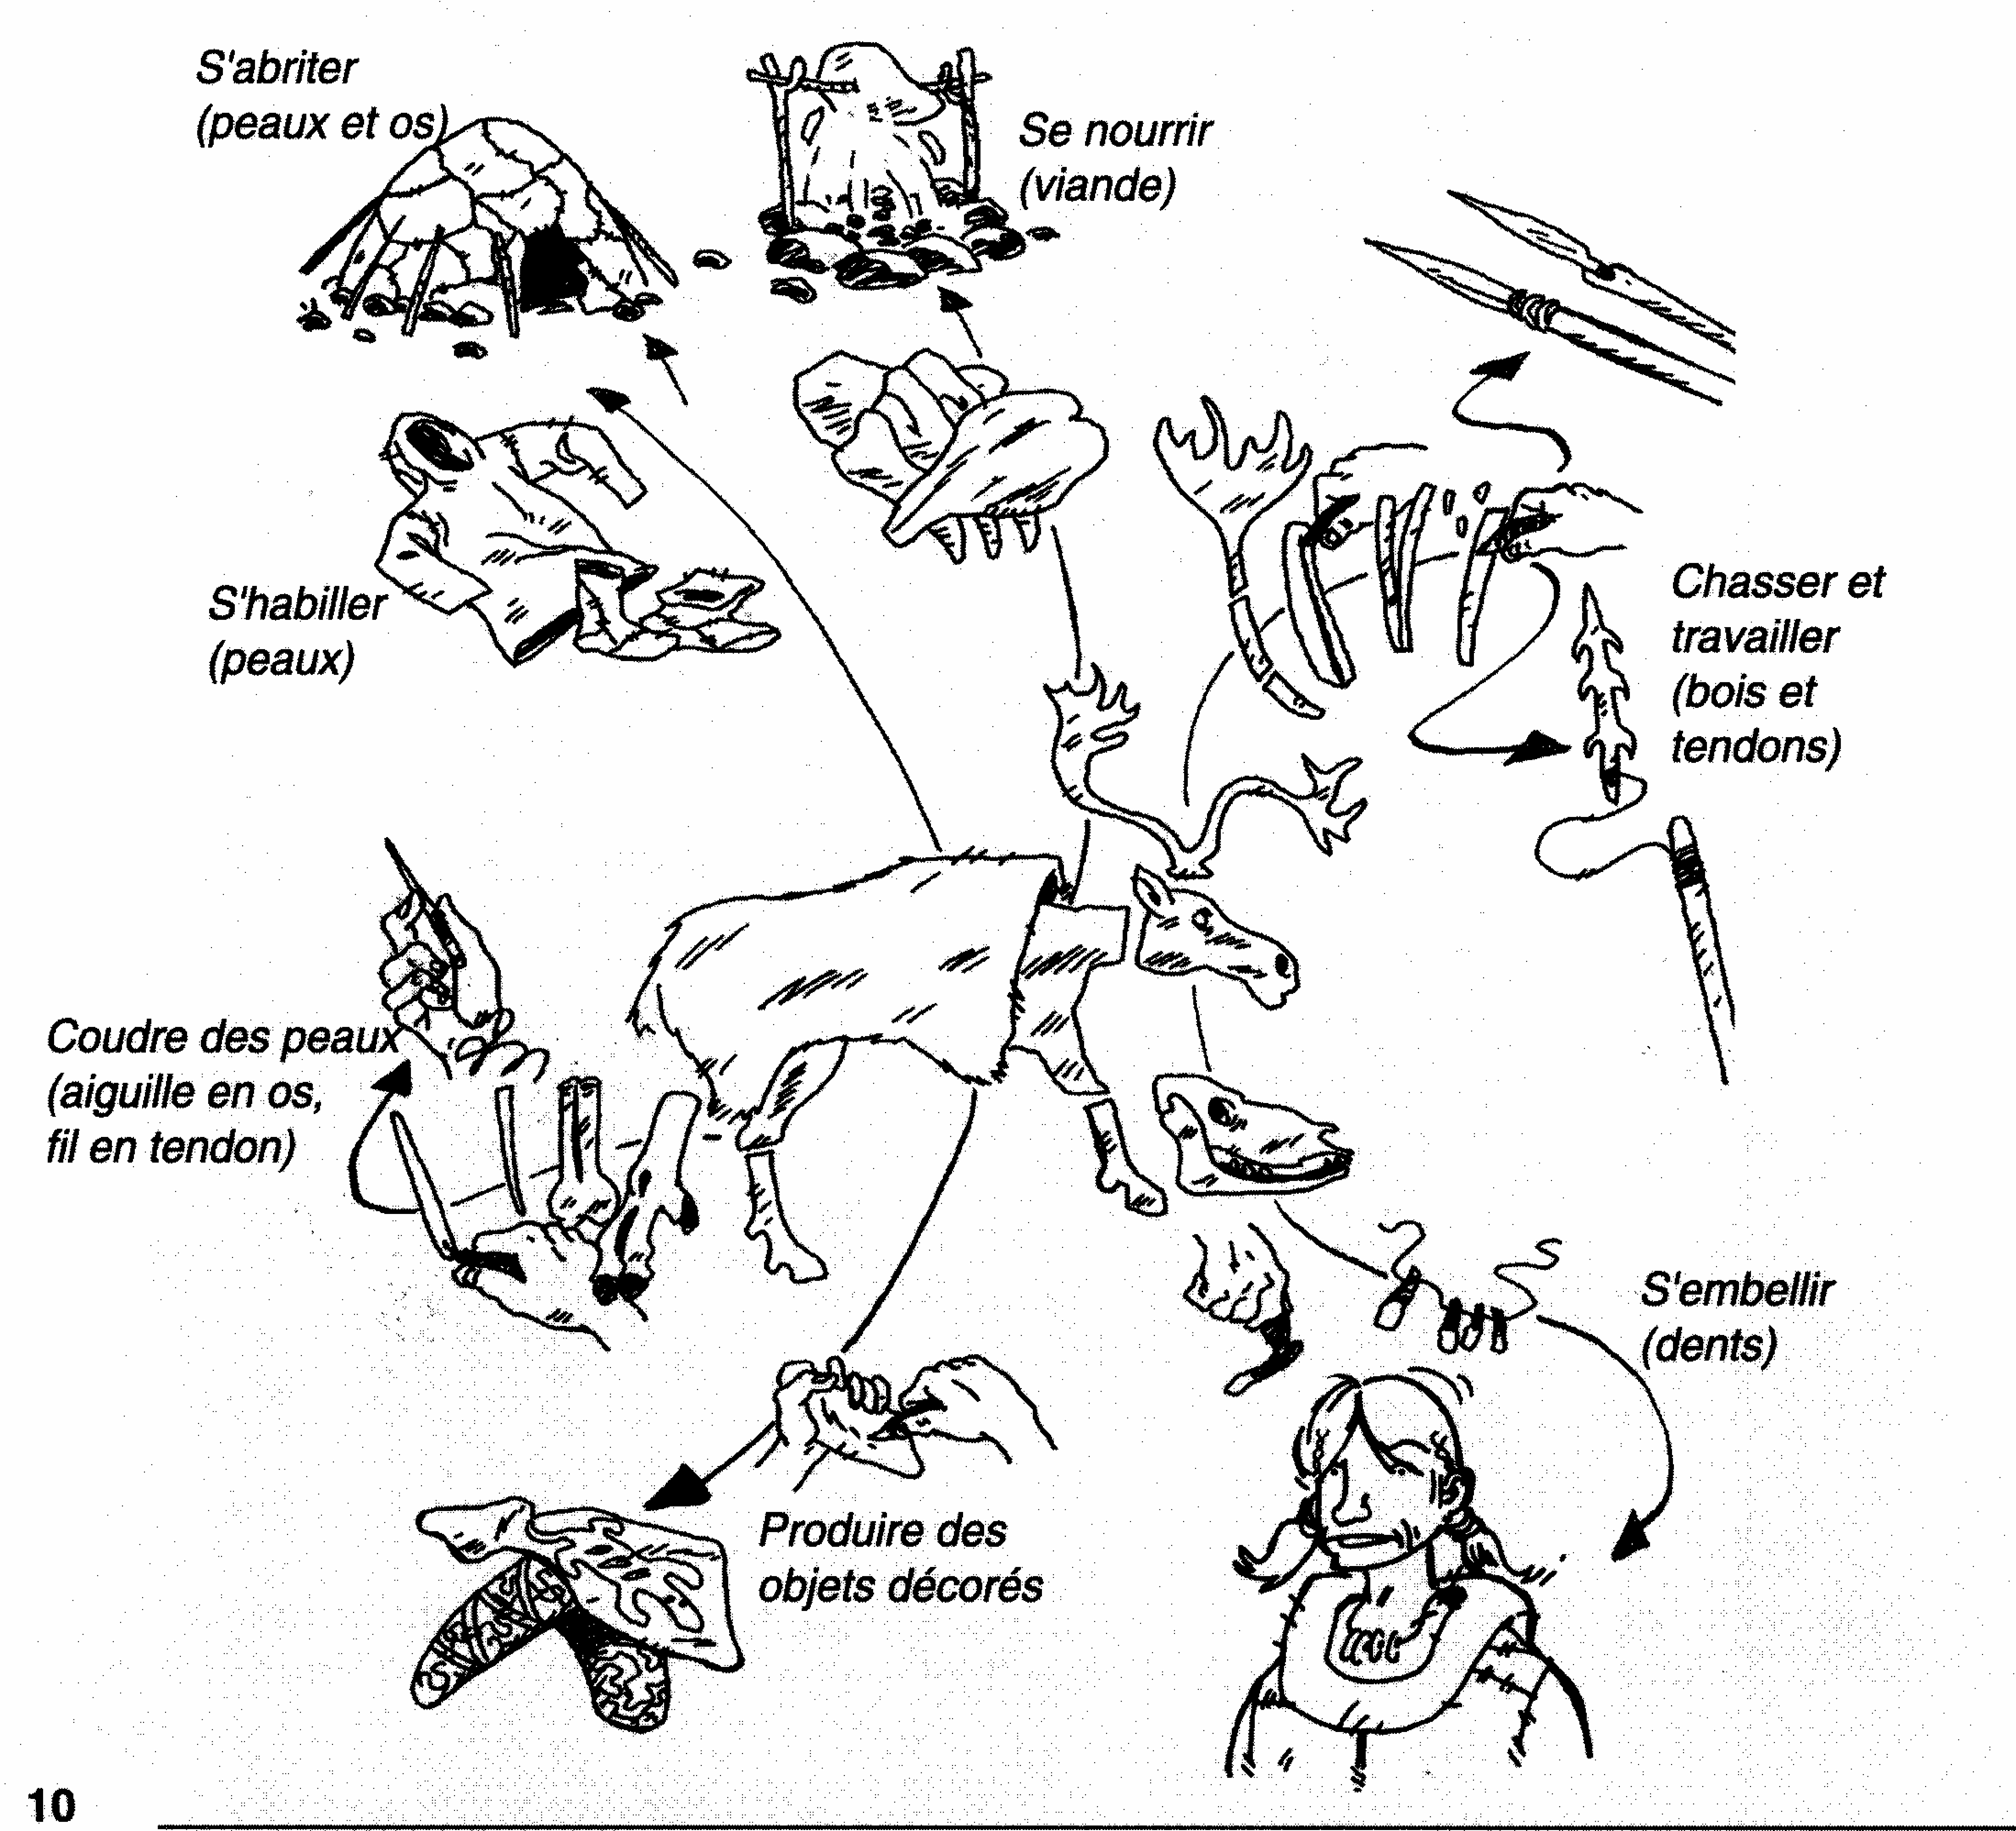
1
.……………………….........................................

…………………………..

………………………….
…………………………..

………………………….
→ A partir des images, découvre toutes les ressources que pouvait offrir cet animal.

4
5

3
………………..

………………..

………………...

…………………………..

………………………….

6

………………………

………………………

………………………….

………………………

………………………

………………………….

8

………………………

………………………

………………………….
7

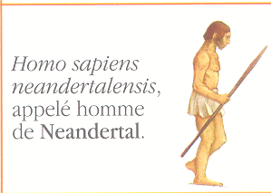
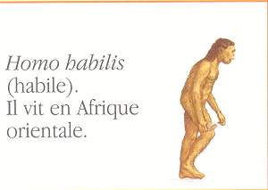
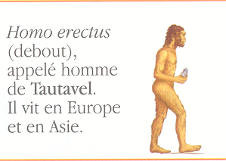

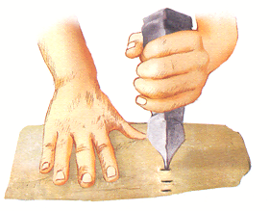

Le biface

Le propulseur

Un perçoir
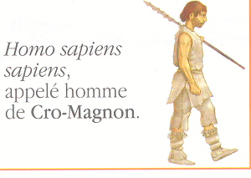
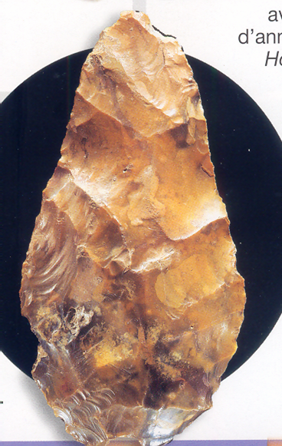
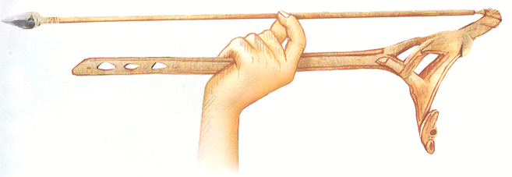

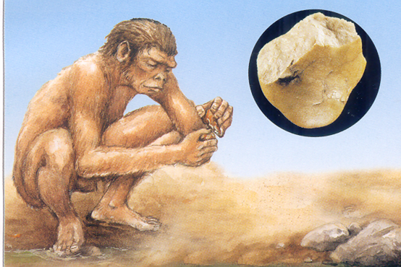
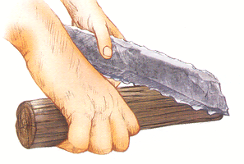

Le galet aménagé

Un couteau
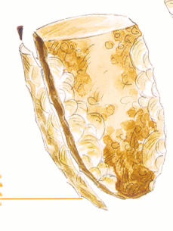
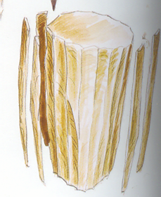
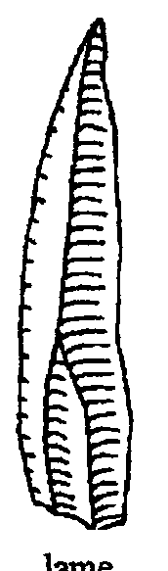

L
La technique des lames

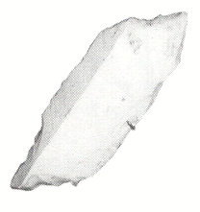
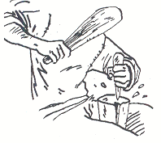

Un burin

Le harpon
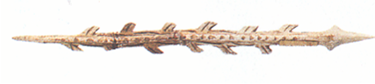

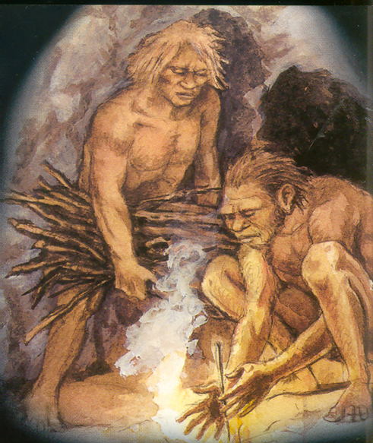
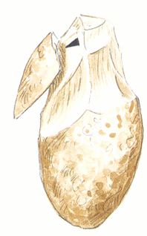
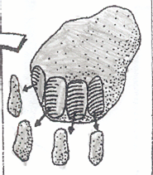
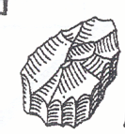

Le feu

La technique des éclats

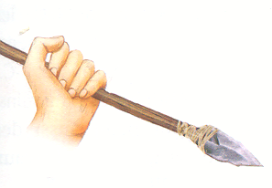
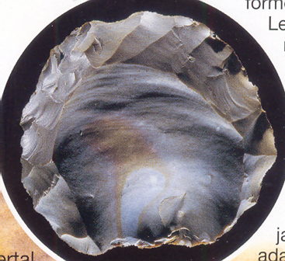
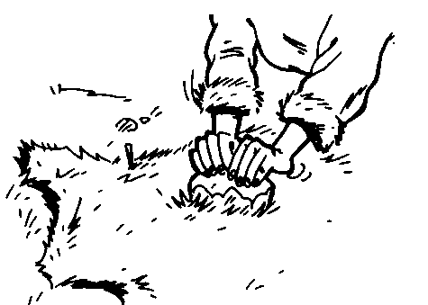

La sagaie

Un racloir

